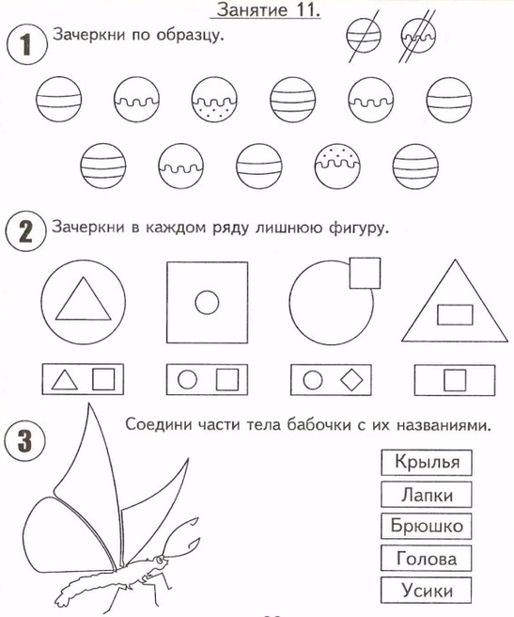
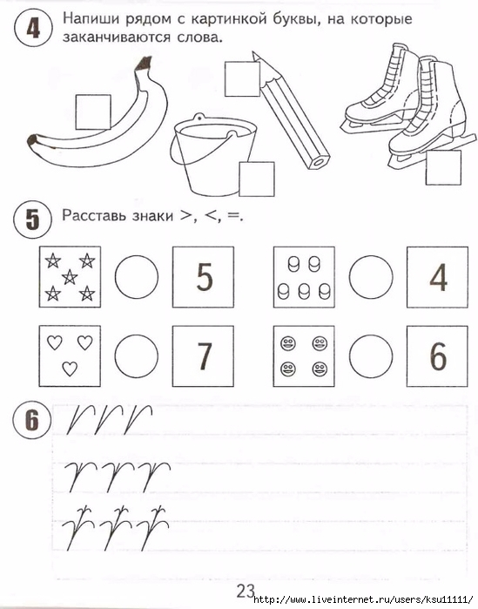
Уважаемые родители! Если у вас нет возможности распечатать задание, можно выполнить на обычном листке в клетку, записав только ответы. После выполнения заданий, сделайте оригами – тигр. Сделайте фото, если есть возможность и желание, и отправьте мне. Удачи в выполнении заданий! https://yandex.ru/efir?from=efir&from_block=ya_organic_results&stream_id=4dfa706c976b1616bc1eab2e8cba0e2d –оригами тигр.

